QUILLING- TULIPAN PRZESTRZENNY
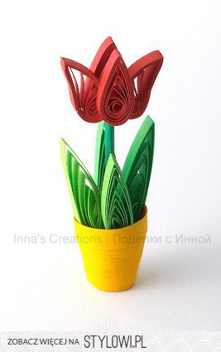
Quilling- metoda ta polega na tworzeniu ozdób i plastycznych kompozycji z niewielkich kawałków papieru. Specjalne wąskie paski zwija się i formuje z nich rozmaite kształty, a z nich zaś układa różne kompozycje.
Prosty i przyjemny sposób na ciekawe hobby
Quilling to technika dla:
– osób kochających ręczne prace
– osób kreatywnych
– osób posiadających spore zapasy cierpliwości
MIŁEJ ZABAWY.
KONTAKT MAILOWY karolina16a@o2.pl

